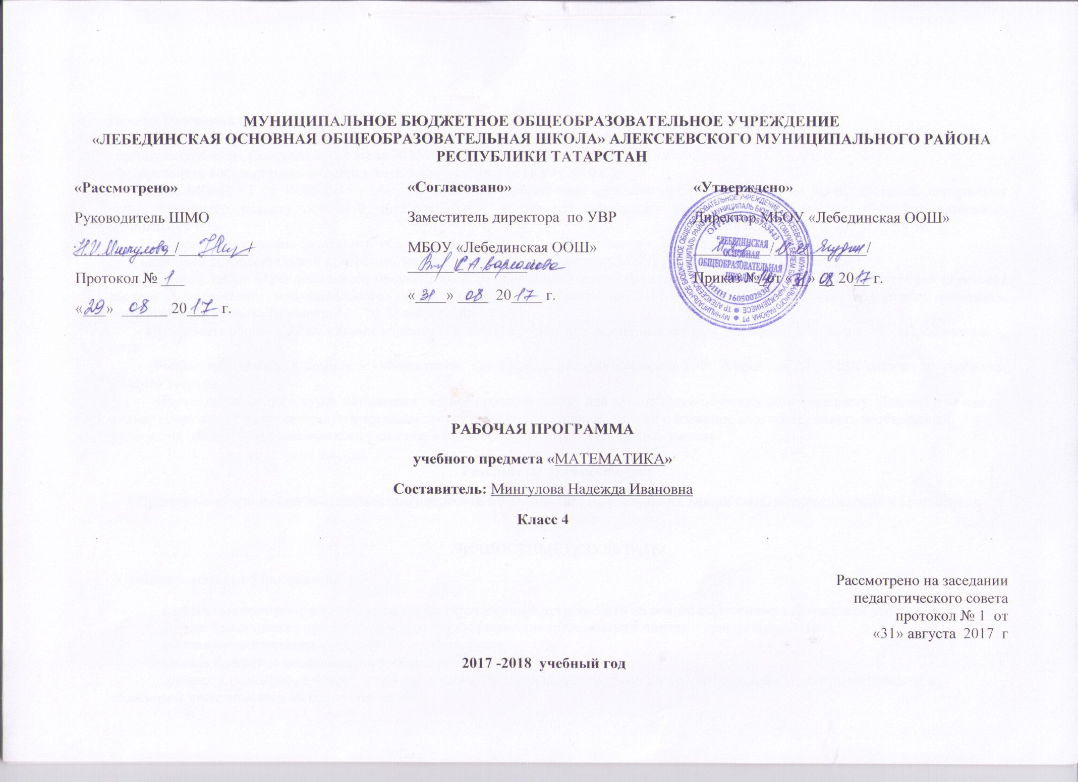
.
Рабочая программа по математике для 4 класса составлена на основе следующих нормативных документов:
- Федерального закона от 29.12.2012 г. №-273 ФЗ "Об образовании в Российской Федерации":
- закона Республики Татарстан от 22 июля 2013 г. №68-3 РТ "Об образовании":
-Федерального государственного образовательного стандарта НОО (2010 г.),
- Приказа МОиН РТ от 19.08.2015 г. исх. 1054/15 «Об утверждении методических рекомендаций по проектированию содержания организационного раздела основной образовательной программы начального общего образования для общеобразовательных организаций РТ»:
- Примерной программы начального общего образования. М., «Просвещение» ,2011 год;
- Основной образовательной программы начального общего образования МБОУ «Лебединская ООШ»;
- Учебного плана Муниципального бюджетного общеобразовательного учреждения «Лебединская основная общеобразовательная школа» Алексеевского муниципального района Республики Татарстан на 2017 - 2018 учебный год (утвержденного решением педагогического совета Протокол №1. от 31 августа 2017 года);
- Программы общеобразовательных учреждений «Математика» под редакцией авторов Дорофеев, Миракова. М.: «Просвещение», 2010.
- Учебно-методический комплект «Математика» для 4 класса авторов Дорофеев Г.Ф , Миракова Т.Н. УМК состоит из учебника, рабочей тетради.
Изучение начального курса математики создает прочную основу для дальнейшего обучения этому предмету. Для этого важно не только вооружать учащихся предусмотренным программой кругом знаний, умений и навыков, но и обеспечивать необходимый уровень их общего и математического развития, а также формировать общеучебные умения

Результаты изучения курса
Программа обеспечивает достижение выпускниками начальной школы следующих личностных, метапредметных и предметных результатов
ЛИЧНОСТНЫЕ РЕЗУЛЬТАТЫ
У учащегося будут сформированы:
- навыки самоконтроля и самооценки результатов учебной деятельности на основе выделенных критериев её успешности;
- знание и исполнение правил и норм школьной жизни, ответственное отношение к урокам математики;
- умения организовывать своё рабочее место на уроке;
- умения адекватно воспринимать требования учителя;
- интерес к познанию, к новому учебному материалу, к овладению новыми способами познания, к исследовательской и поисковой деятельности в области математики;
- понимание практической ценности математических знаний;
- навыки общения в процессе познания, занятия математикой;
- понимание ценности чёткой, лаконичной, последовательной речи; потребность в аккуратном оформлении записей, выполнении чертежей, рисунков и схем на уроках математики;
- навыки этики поведения;
- навыки сотрудничества со взрослыми и сверстниками в разных ситуациях;
- умения не создавать конфликтов и находить выходы из спорных ситуаций;
- установка на безопасный, здоровый образ жизни, наличие мотивации к творческому труду, работе на результат.
Учащийся получит возможность для формирования:
- адекватной оценки результатов своей учебной деятельности на основе заданных критериев её успешности;
- понимания значения математического образования для собственного общекультурного и интеллектуального развития и успешной карьеры в будущем;
- самостоятельности и личной ответственности за свои поступки, свой выбор в познавательной деятельности;
- эстетических потребностей в изучении математики;
- уважения к точке зрения собеседника, уважения ценностей других людей;
- этических чувств, доброжелательности и эмоционально-нравственной отзывчивости;
- готовности к сотрудничеству и совместной познавательной работе в группе, коллективе на уроках математики;
- желания понимать друг друга, понимать позицию другого;
- умения отстаивать собственную точку зрения;
МЕТАПРЕДМЕТНЫЕ РЕЗУЛЬТАТЫ
Регулятивные
Учащийся научится:
- принимать и сохранять цели и задачи учебной деятельности, искать и находить средства их достижения;
- определять наиболее эффективные способы достижения результата, освоение начальных форм познавательной и личностной рефлексии;
- планировать, контролировать и оценивать учебные действия в соответствии с поставленной задачей и условиями её реализации;
- определять правильность выполненного задания на основе сравнения с аналогичными предыдущими заданиями или на основе образцов;
- находить несколько вариантов решения учебной задачи;
- различать способы и результат действия.
Учащийся получит возможность научиться:
- самостоятельно формулировать учебную задачу: определять её цель, планировать алгоритм решения, корректировать работу по ходу решения, оценивать результаты своей работы;
- ставить новые учебные задачи под руководством учителя;
- самостоятельно выполнять учебные действия в практической и мыслительной форме;
- корректировать выполнение задания в соответствии с планом, условиями выполнения, результатом действий на определённом этапе решения;
- корректировать свою учебную деятельность в зависимости от полученных результатов самоконтроля;
- давать адекватную оценку своим результатам учёбы;
- оценивать результат учебных действий, описывать результаты действий, используя математическую терминологию;
- самостоятельно вычленять учебную проблему, выдвигать гипотезы, оценивать их на правдоподобность, делать выводы и ставить познавательные цели на будущее;
- позитивно относиться к своим успехам и перспективам в учении;
- определять под руководством учителя критерии оценивания задания, давать самооценку.

Познавательные
Учащийся научится:
- осуществлять поиск необходимой информации для выполнения учебных и проектных заданий творческого характера с использованием учебной и дополнительной литературы, в том числе возможности Интернета;
- использовать знаково-символические средства представления информации для создания моделей изучаемых объектов и процессов, схем решения учебных и практических задач;
- проводить сравнение по нескольким основаниям, в том числе самостоятельно выделенным, строить выводы на основе сравнения;
-- осуществлять разносторонний анализ объекта;
- проводить классификацию объектов, самостоятельно строить выводы на основе классификации;
- самостоятельно проводить сериацию объектов;
- проводить несложные обобщения;
- устанавливать аналогии;
- использовать метод аналогии для проверки выполняемых действий;
- проводить несложные индуктивные и дедуктивные рассуждения;
- осуществлять действие подведения под понятие (для изученных математических понятий);
- самостоятельно или в сотрудничестве с учителем выявлять причинно-следственные связи и устанавливать родовидовые отношения между понятиями;
- самостоятельно анализировать и описывать различные объекты, ситуации и процессы, используя межпредметные понятия: число, величина, геометрическая фигура;
- под руководством учителя определять умения, которые будут сформированы на основе изучения данного раздела;
- определять круг своего незнания;
- совместно с учителем или в групповой работе отбирать необходимые источники информации среди предложенных учителем книг, справочников, энциклопедий, электронных дисков;
- совместно с учителем или в групповой работе предполагать, какая дополнительная информация будет нужна для изучения нового материала;
- совместно с учителем или в групповой работе применять эвристические приёмы (перебор, метод подбора, классификация, исключение лишнего, метод сравнения, рассуждение по аналогии, перегруппировка слагаемых, метод округления и т. д.) для рационализации вычислений, поиска решения нестандартной задачи.
Учащийся получит возможность научиться:
- планировать свою работу по изучению незнакомого материала;
- сопоставлять и отбирать информацию, полученную из различных источников (словари, энциклопедии, справочники, электронные диски, Интернет);
- самостоятельно делать выводы, перерабатывать информацию, преобразовывать её, представлять информацию в виде схем, моделей, сообщений;
передавать содержание в сжатом, выборочном или развёрнутом виде.
Коммуникативные
Учащийся научится:
- активно использовать речевые средства для решения различных коммуникативных задач при изучении математики и других предметов;
- участвовать в диалоге, слушать и понимать других, высказывать свою точку зрения на события, поступки;
- оформлять свои мысли в устной и письменной речи с учётом учебных и жизненных речевых ситуаций;
- читать вслух и про себя текст учебника, рабочей тетради и научно-популярных книг, понимать прочитанное;
- сотрудничать в совместном решении проблемы (задачи), выполняя различные роли в группе;
- отстаивать свою точку зрения, соблюдая правила речевого этикета;
- критично относиться к своему мнению, уметь взглянуть на ситуацию с иной позиции и договариваться с людьми иных позиций;
- участвовать в работе группы, распределять роли, договариваться друг с другом;
- конструктивно разрешать конфликты посредством учёта интересов сторон и сотрудничества.
Ученик получит возможность научиться:
- предвидеть результаты и последствия коллективных решений;
- активно участвовать в диалоге при обсуждении хода выполнения задания и в выработке совместных действий при организации коллективной работы;
- чётко формулировать и обосновывать свою точку зрения;
- учитывать мнение собеседника или партнёра в решении учебной проблемы;
- приводить необходимые аргументы для обоснования высказанной гипотезы, опровержения ошибочного вывода или решения;
- стремиться к координации различных позиций в сотрудничестве;
- вставать на позицию другого человека;
- чётко выполнять свою часть работы в ходе коллективного решения учебной задачи, согласно общему плану действий прогнозировать и оценивать результаты своего труда.
Содержание учебного курса
Числа и величины
Счёт предметов. Чтение и запись чисел от нуля до миллиона. Классы и разряды. Представление многозначных чисел в виде суммы разрядных слагаемых. Сравнение и упорядочение чисел, знаки сравнения. Чётные и нечётные числа.
Измерение величин; сравнение и упорядочение величин. Единицы массы (грамм, килограмм, центнер, тонна), вместимости (литр), времени (секунда, минута, час, сутки, неделя, месяц, год, век). Соотношения между единицами измерения однородных величин. Сравнение и упорядочение однородных величин. Доля величины (половина, треть, четверть, десятая, сотая, тысячная). Дроби.

Арифметические действия
Сложение, вычитание, умножение и деление. Названия компонентов арифметических действий, знаки действий. Таблица сложения. Таблица умножения. Связь между сложением и вычитанием, умножением и делением. Нахождение неизвестного компонента арифметического действия. Деление с остатком.
Числовое выражение. Установление порядка выполнения действий в числовых выражениях со скобками и без скобок. Нахождение значения числового выражения. Использование свойств арифметических действий в вычислениях (перестановка и группировка слагаемых в сумме, множителей в произведении; умножение суммы и разности на число).
Алгоритмы письменного сложения, вычитания, умножения и деления многозначных чисел. Способы проверки правильности вычислений (алгоритм, обратное действие, оценка достоверности, прикидка результата, вычисление на калькуляторе).

Работа с текстовыми задачами
Составление задач по предметным картинкам. Решение текстовых задач арифметическим способом. Планирование хода решения задачи. Представление текста задачи (таблица, схема, диаграмма и другие модели). Задачи на раскрытие смысла арифметического действия (на нахождение суммы, остатка, произведения и частного). Задачи, содержащие отношения «больше (меньше) на …», «больше (меньше) в …». Зависимости между величинами, характеризующими процессы движения, работы, купли-продажи и др. Скорость, время, путь, объём работы, время, производительность труда; количество товара, его цена и стоимость и др.
Задачи на нахождение доли целого и целого по его доле.
Задачи на приведение к единице, на сравнение, на нахождение неизвестного по двум суммам, на нахождение неизвестного по двум разностям.

Пространственные отношения. Геометрические фигуры
Взаимное расположение предметов в пространстве и на плоскости (выше — ниже, слева — справа, сверху — снизу, ближе — дальше, между и пр.).Распознавание и изображение геометрических фигур: точка, линия (кривая, прямая), замкнутая линия, незамкнутая линия, отрезок, ломаная, направление, луч, угол, многоугольник (вершины, стороны и диагонали многоугольника), треугольник, прямоугольник, квадрат, окружность, круг, центр и радиус окружности, круга. Использование чертёжных инструментов для выполнения построений.
Геометрические формы в окружающем мире. Распознавание и называние геометрических тел (куб, шар, параллелепипед, пирамида, цилиндр, конус) и их элементов: вершины, грани и рёбра куба, параллелепипеда, пирамиды, основания цилиндра, вершина и основание конуса.
Изображения на клетчатой бумаге (копирование рисунков, линейные орнаменты, бордюры, восстановление фигур, построение равной фигуры и др.).
Изготовление моделей куба, пирамиды, цилиндра и конуса по готовым развёрткам.

Геометрические величины
Геометрические величины и их измерение. Измерение длины отрезка. Единицы длины (миллиметр, сантиметр, дециметр, метр, километр). Периметр. Вычисление периметра многоугольника.
Площадь геометрической фигуры. Единицы площади (квадратный сантиметр, квадратный дециметр, квадратный метр, квадратный километр, ар, гектар). Точное и приближённое измерение площади геометрической фигуры. Вычисление площади прямоугольника.

Работа с информацией
Сбор и представление информации, связанной со счётом (пересчётом), измерением величин; фиксирование, анализ полученной информации.
Построение простейших логических высказываний с помощью логических связок и слов («... и/или ...», «если ..., то ...», «верно/неверно, что ...», «каждый», «все», «найдётся», «не»); определение истинности высказываний.
Множество, элемент множества. Части множества. Равные множества. Группировка предметов, чисел, геометрических фигур по указанному признаку. Выделение в множестве его части (подмножества) по указанному свойству. Составление конечной последовательности (цепочки) предметов, чисел, геометрических фигур и др. по правилу. Составление, запись и выполнение простого алгоритма, плана поиска информации.
Моделирование отношений и действий над числами с помощью числового отрезка и числового луча.
Чтение и заполнение таблицы. Интерпретация данных таблицы.
Чтение столбчатой диаграммы.
Содержание учебного материала
№ | Тема | Количество часов
1. | Числа от 100 до 1000. Повторение | 16
2. | Приемы рациональных вычислений | 36
3. | Числа, которые больше 1000. Нумерация | 13
4. | Числа, которые больше 1000. Сложение и вычитание | 11
5. | Умножение и деление | 28
6. | Числа, которые больше 1000. Умножение и деление | 32
 | Всего | 136ч

Календарно-тематическое планирование по математике
№ | Тема урока | Дата проведения
 | Числа от 100 до 1000. Повторение ( 16 ч)
1 | Счет сотнями, десятками и единицами в пределах 1000
2 | Приемы сложения трехзначных чисел, основанные на знании нумерации способов образования числа.
3 | Приемы вычитания трехзначных чисел, основанные на знании нумерации способов образования числа. Математический диктант.
4 | Умножения чисел в пределах 1000 в случаях, сводимых к действиям в пределах 100.
5 | Умножение трехзначного числа на однозначное (письменные вычисления)
6 | Деление чисел в пределах 1000 в случаях, сводимых к действиям в пределах 100.
7-8 | Деление трехзначного числа на однозначное (письменные вычисления).
9 | Преобразование фигур на плоскости. Раскраска и перегибание фигур.
10-11 | Числовые выражения
12-13 | Симметрия фигур. Объединение и пересечение фигур.
14 | Входная контрольная работа
15 | Диагональ многоугольника.
16 | Диагональ многоугольника.
 | Приемы рациональных вычислений (36 ч)
17-18 | Группировка слагаемых
19-20 | Округление слагаемых
21 | Контрольная работа №1
22-23 | Работа над ошибками.  Умножение чисел на 10 и на 100
24-25 | Умножение числа на произведение.
26 | Окружность и круг.
27-28 | Среднее арифметическое.
29-30 | Умножение двузначного числа на круглые десятки.
31 | Скорость. Время. Расстояние.
32 | Решение составных задач на исключение одной из величин (скорость, время, расстояние)
33-34 | Решение задач, обратных данной.
35 | Контрольная работа №2
36 | Работа над ошибками. Урок повторения и самоконтроля
37-38 | Умножение двузначного числа на двузначное.  (письменные вычисления)
39-40 | Виды треугольников
41-42 | Деление круглых десятков и круглых сотен на 10 и на 100.
43 | Деление числа на произведение.
44 | Цилиндр.
45-46 | Задачи на нахождение неизвестного по двум суммам.
47-48 | Деление круглых чисел на круглые десятки.
49-50 | Деление трехзначного числа на двузначное число  (письменные вычисления).
51 | Урок повторения и самоконтроля
52 | Контрольная работа №3
 | Числа, которые больше 1000. Нумерация (13 час)
53 | Работа над ошибками.  Тысяча. Счет тысячами.
54 | Первый, второй и третий разряды в классе единиц и в классе тысяч.
55 | Счет тысячами, сотнями, десятками и единицами в пределах 1000000
56 | Десяток тысяч. Счет десятками тысяч
57 | Разрядный состав многозначного числа в пределах 1000000
58 | Сотня тысяч. Счет сотнями тысяч. Миллион
59 | Виды углов.
60 | Разряды и классы чисел.
61 | Конус.
62-63 | Миллиметр.
64 | Контрольная работа № 4.
65 | Задачи на нахождение неизвестного по двум разностям.
 | Числа, которые больше 1000. Сложение и вычитание (11ч)
66-67 | Алгоритмы письменного сложения и вычитания многозначных чисел.
68-69 | Центнер и тонна.
70-71 | Доли и дроби. Решение составных задач на нахождение дроби числа и числа по его дроби.
72-73 | Единицы времени: секунда. Решение составных задач на нахождение неизвестного по сумме.
74-75 | Сложение и вычитание величин
76 | Контрольная работа №5
 | Умножение и деление (28 час)
77-78 | Умножение многозначного числа на однозначное число (письменные приемы вычисления).
79 | Умножение и деление на 10, 100, 1000, 10 000, 1000 000.
80-81 | Нахождение дроби от числа.
82-83 | Умножение на круглые десятки, сотни, тысячи.
84 | Таблица единиц длины.
85 | Урок повторения и самоконтроля.  Контрольная работа №6.
86-88 | Задачи на встречное движение. Взаимосвязь величин : время, скорость , расстояние.
89-90 | Таблица единиц массы.
91-93 | Задачи на движение в противоположных направлениях.
94-95 | Умножение на двузначное число.
96-98 | Задачи на движение в одном направлении.
99 | Урок повторения и самоконтроля.
100 | Контрольная работа №7.
101-102 | Время. Единицы времени.
103 | Соотношение между единицами времени.
104 | Перевод единиц измерения (время).
 | Числа, которые больше 1000. Умножение и деление (32 ч)
105 | Умножение величины на число.
106 | Таблица единиц времени
107 | Деление многозначного числа на однозначное число.
108 | Шар.
109-110 | Нахождение числа по его дроби.
111-112 | Деление чисел, которые оканчиваются нулями, на круглые десятки, сотни, тысячи
113-114 | Задачи на движение по реке.
115 | Урок повторения и самоконтроля.  Контрольная работа №8.
116 | Деление многозначного числа на двузначное число.
117-118 | Деление величины на число. Деление величины на величину.
119-  120 | Ар и гектар.
121 | Таблица единиц площади.
122 | Умножение многозначного числа на число трехзначное.
123-  124 | Деление многозначного числа на трехзначное число.
125-  126 | Деление многозначного числа с остатком.
127 | Прием округления делителя.
128-131 | Особые случаи умножения и деления многозначных чисел.
132-133 | Урок повторения и самоконтроля.  Контрольная работа №9.
134-136 | Повторение .  Итоговая контрольная работа за 4 класс

